Частное дошкольное образовательное учреждение
«Детский сад № 136 ОАО «РЖД» г. Пермь 2017 год
Проект «Полосатая ягода»
Паспорт проекта:
Полное название проекта: «Полосатая ягода»
Авторы проекта: Пушкарева Марина Викторовна - воспитатель
Псарева Ирина Михайловна - инструктор по физической культуре
Тип проекта: информационно - творческий
Продолжительность: краткосрочный (2 недели)
Актуальность: Проект «Полосатая ягода» позволит максимально обогатить знания и представления детей старшего дошкольного возраста о растительном мире.
Цель проекта:
Развитие познавательных способностей у детей среднего дошкольного возраста.
Задачи:
1. Изучить историю арбуза;
2. Познакомиться с легендой «почему арбуз полосатый»;
3. Узнать, как растут арбузы;
4. Изучить полезные свойства арбуза;
5. Что можно сделать из арбуза.
Проблема: отсутствие знаний о многообразии растительного мира.
В соответствии с целью проекта была сформулирована гипотеза о том, что через общение с растительным миром природы повышается уровень здоровья детей как физического, так и нравственного. Развивается мышление, память, речь, умение получать знания самостоятельно.
Практическая значимость проекта поможет раскрыть и развить любознательность, воспитывать заботливое отношение к растительному миру.
Участники проекта: воспитатели, инструктор по физической культуре, дети старшей группы, родители.
Ожидаемые результаты:
- формирование у детей устойчивого интереса к природе;
- расширение и обобщение знаний детей о ягоде;
- развитие познавательной активности детей;
- повышение уровня развития речи, словарного запаса;
- успешное интеллектуально - личностное развитие детей;
- вовлечение родителей в педагогический процесс ДОУ;
Этапы реализации проекта:
- подготовительный
- основной
- заключительный
Подготовительный этап:
- Подбор и изучение методической, научной и художественной литературы по теме проекта.
- Подбор иллюстративного материала, раскрывающего тему проекта «Полосатая ягода».
- Разработка дидактических, подвижных, пособий по теме проекта.
- Подготовка природного материала, материала для изобразительной деятельности, художественной и познавательной литературы для чтения детям.
- Подбор стихотворений, загадок, песен, сказок по теме проекта.
Основной этап:
- Работа по перспективному планированию.
- Взаимодействие с родителями, направленное на реализацию проекта (участие в конкурсном движении группы).
- Поиск пути решения проблемы.
- Практическая деятельность.
- Отображение знаний детей в творческих работах (рисунках, аппликациях, лепке и т.д.)
Заключительный этап:
- Обсуждение и подведение итогов, формулировка вывода, планирование дальнейшей работы по совершенствованию эколого-развивающей среды на территории детского сада;
- Выставка продуктивной деятельности детей и родителей, по теме проекта;
- Развлечение по теме проекта «Арбузник».

Список используемых источников.
- Арбуз – статья из Большой советской энциклопедии (проверено 9сентября 2009).
- Лавренов В.К. Современная энциклопедия лекарственных растений – М.: ЗАО «ОЛМА Медиа Групп», 2009. – с.30-31, -272.
- Интернет источники:
- pihtahvoya.ru/lekarstvennie-rasteniya/arbuz-sladkaya-yagoda
- enciklopediya.at.ua/index/0-23

Описание этапов работы над проектом.
Направления  работы | Задачи | Деятельность | Ответственный
Социально-коммуникативное развитие. | Перечислить пользу этой ягоды, рассказать, как немытые ягоды могут повлиять на здоровье человека.  Закрепить навык отличать ягоду по внешнему виду, вкусу, запаху. Как правильно выбирать ягоду. | Беседы: "О пользе ягоды", "Почему нельзя есть немытые ягоды", "Откуда в ягоде семечки", «Почему арбуз полосатый. Карвинг»  Дидактические игры:  "Какая ягода лишняя? Почему?", Собери разрезные картинки (пазлы), «Что сначала, что потом» (последовательность)  прослушивание пословиц и поговорок о ягодах | Воспитатель  Инструктор по физической культуре
Познавательное  развитие. | Расширение знаний о ягодах, развитие памяти. | Просмотр презентации о выращивании ягоды.  Разнообразие форм. Карвинг на ягоде | воспитатель
Речевое развитие. | Развитие связной речи у детей, логики, мышления. | Отгадывание загадок о ягоде,  Литература:  Павлова Н. "Земляничка",  Тайц Я. "Про ягоды",  Исаковский М. "Вишня",  Толстой "Косточка".  Пересказ рассказа  В. Катаева "Дудочка и кувшинчик"  Н. Носов «Огородники» | воспитатель
Художественно-эстетическое р | Развитие творческих способностей детей. | Рисунки: "Долька арбуза" (нетрадиционное )  Лепка: «Урожай с бахчи»»  Прослушивание музыкальных произведений: «Во саду ли в огороде» рус нар песня  М. Сакомсков  "Ягодка по ягодке" | Воспитатель
Физическое развитие. | Укрепление здоровья детей в течение режимных моментов. | Физкультминутка «Посмотри»  Подвижные игры: «Мой веселый звонкий мяч», «Подбери семечко», «Арбуз – карапуз»  Физкультурно – познавательное развлечение «Арбузник» | Инструктор по  физической  культуре и воспитатель

Приложение №1

История арбуза
Арбуз – уроженец тропических областей Африки. Культурная история арбуза началась в Египте, где в глубокой древности по достоинству оценили вкусовые качества этого представителя семейства тыквенных. Китайцы относятся к арбузу с особым трепетом. Они до сих пор соблюдают одну из древних традиций, которая называется «арбузный праздник». У нас в Росси тоже проходит фестиваль арбуза в Волгоградской области в городе Камышин.
Где растут арбузы?
Арбузы растут в 96 странах. Выращивают арбуз в районах с сухим и жарким климатом.
Самые вкусные и сочные арбузы в нашей стране растут в южных районах, в Астраханской, Волгоградской, Ростовской области и Краснодарском крае. У «астраханцев» есть отличительная черта — черные полоски на темно-зеленом фоне.
Польза арбуза
Во-первых, арбуз – это бездонный колодец железа, которое важно для нашего организма.
Во-вторых, очень полезны разгрузочные арбузные дни. Это помогает организму освободиться от вредных веществ, очистить почки от песка и мелких камешек.
В-третьих, арбуз – это настоящий клад фолиевой кислоты (витамина В9), которая нужна нашему организму для выработки «правильных» новых клеток.
В-четвертых, вместо сахара в арбузе фруктоза, поэтому их можно кушать даже диабетикам.
В-пятых, многие хозяйки из арбуза варят вкусное варенье.

Приложение №2
Сказка про арбуз для детей.

Интересные стихи, собранные в этой сказке, об одной из самых вкусных летних ягод – стихи об арбузе. С помощью этих стихов вы посетите страну Арбузию и окунётесь в увлекательное путешествие по ней.

Страна арбузия
Некоторые сведения о географии, политическом устройстве и жителях славного королевства Арбузия, необходимые для знания будущим путешественникам

Даже нос и щёки
Все в арбузном соке!

На весёлой карусели
С домовёнком Кузей
Мы смешные песни пели
Про страну Арбузию.
Даже крохи-карапузы
Там кидают сосочку
И весь день грызут арбузы
В тонкую полосочку.

Её жители
А живут в стране арбузов
Ну, конечно, арбузяне.
Они радостней французов
И умней, чем англичане.
Варят кофе (из арбуза!),
Как настойчивые чехи
И, поглаживая пузо,
Важно щёлкают орехи.
Суп из корочек арбузных
Посытней мясных бульонов,
А котлет арбузо-грузных
Могут съесть сто миллионов.
Там в почете мёд арбузный,
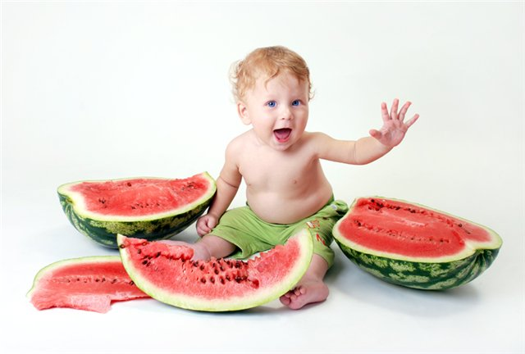
Мармелады и сиропы,
И компот ужасно вкусный -
Нет подобного в Европе!
По извилистым тропинкам
Каждый день в тележках шатких
Урожай везут на рынки
Мохноногие лошадки.
Как и наши мальчуганы,
Арбузята любят тоже
Погонять среди поляны
Мяч, но из зелёной кожи.
Он упругий, бархатистый,
Словно дразнит: догони-ка!
Под рассерженные свисты,
Одобрительные крики.

Король
В той стране король в жилетке
Ходит ярко-полосатой.
Он имеет титул редкий:
Арбузон Ноль Ноль Десятый.
Видно, властвует с охотой,
Коли счёт ведёт богатый.
Будет Арбузон Ноль Сотый,
Будет Тысяча Двадцатый.
Носят ноги Арбузона
Туфли с гнутыми носами
Заграничного фасона
Цвета финского салями.
Он не знает мук мозолей,
Уважает бег кареты,
Но хранит на антресоли
Про запас еще штиблеты.
Изумруд на пышной шляпе
Блещет властью и деньгами.
Слава деду! Браво папе!
И мерси большое маме.
Арбузон, смеясь щекасто,
С наслажденьем ест арбузы,
А в другое время часто
Попадает он в конфузы.
То вдруг свалится в канавы,
Проломивши мостик с треском,
То для собственной забавы
Дирижирует оркестром.
Он большой любитель ложек
Деревянных, Но не кушать:
Бьёт по лысинам прохожих,
Чтобы звон голов послушать.
Но король - незлобный малый,
Ненавидит тюрьмы, плети.
Случай просто небывалый
За четыреста столетий.

Визирь
В королевстве все как дома.
Если слишком добрый папа
(Это ж каждому знакомо),
Кто-то станет злей сатрапа.
Был у них визирь когда-то,
Его звали Арбузетом.
Ничего важней дуката
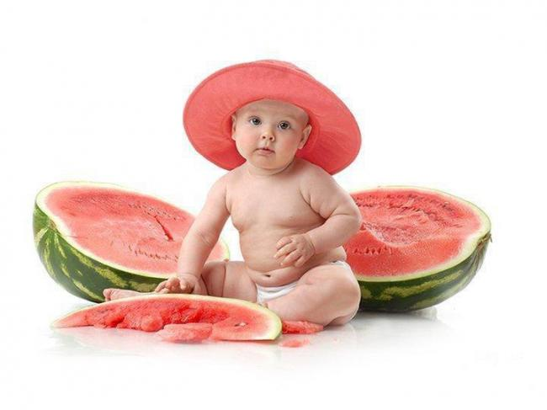
Он не знал зимой и летом.
Объявил визирь всем сухо:
"Так устроена природа:
Кушает народ для брюха,
А король ест для народа.
Слушайте мои приказы!
Доставляйте все продукты
В королевские лабазы –
Масло, сыр, вино и фрукты.
Чем король арбузский толще,
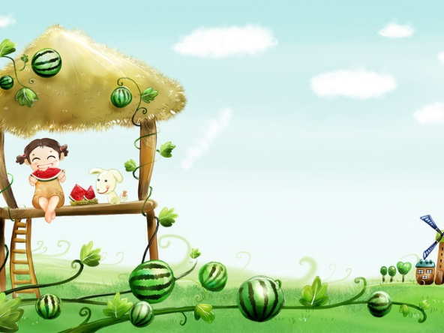
Тем счастливей населенье,
Если ж кто-то станет тощим,
Пусть винит пищеваренье".
Но бывает, что порою
(Демократия иль где мы?)
Выдвигается в герои
Добрый умный академик.
Написал старик великий,
Что не прав визирь лукавый:
Не жратва нужна владыке,
А щепоток восемь славы.
Не нужны ему лабазы,
Тонны жира, бочки мёду.
За любовь народа сразу
Он вернёт добро народу.
Всюду книжки развозили,
Всем читали книжки громко,
И прогнал народ визиря
В Африку с пустой котомкой.

Главная река
Посреди страны арбузов
В плеске волн, от муз звонка,

под мостами, между шлюзов
катится Арбузовка.

На Арбузовке гондолы,
А в гондолах кавалеры
Оглашают пеньем долы,
Развлекаются без меры.

Без Арбузовки давно бы
Опустели огороды,
Погубили б их микробы,
Задушили б недороды.

Без воды - какая милость?
Так, не жизнь, сплошная жалость.
Солнце ж в реченьке умылось
И забылось про усталость

Главный город
Главный город их – столица -
Вырос на холме старинном,
И народ весьма гордится
Гордым Санта-Арбузином.
У ворот в восторге рьяном
Восклицает житель каждый:
Слава добрым арбузянам!
Арбузону слава дважды!
Вот дворец, подобный тыкве,
Золоченые колонны.
Арбузяне здесь привыкли
Обсуждать свои законы.
Храм разлёгся драгоценный
Превосходным баклажаном.
Фиолетовые стены
Полюбились горожанам.
В храме - звоны поколений.
Тени древнихсмотрят зорко.
Звуки чудных песнопений.
Дым столетий. Дух восторга

Развлечения
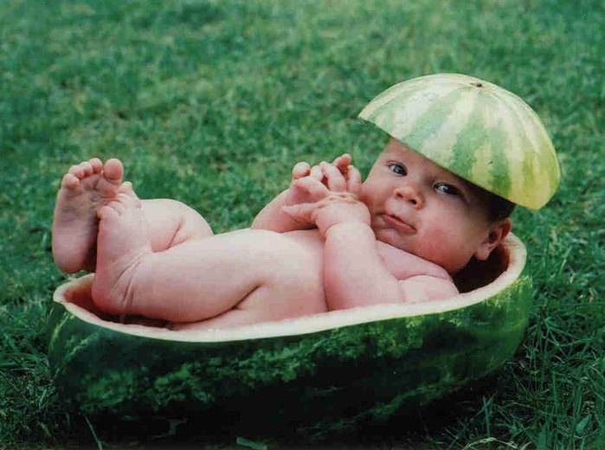
Арбузята-шалунишки
Неуклюжим иностранцам
Обожают ставить шишки,
Обучая местным танцам.
Ведь в столице поцелуя,
В славном Санта-Арбузине
Носят девушки, танцуя,
С рынка овощи в корзине.
Иностранцы уважают
Сладость их галантных пыток
И прилежно провожают
Арбузинок до калиток.
Здесь смеются, здесь танцуют,

И на зависть всем Европам
Арбузиночки торгуют
Арбузиновым сиропом.
Арбузяток карусели,
Вширь шатры свои раскинув,
Приглашают, чтобы сели
На лошадок, на дельфинов.

Их море
Где арбузы, там и море!
Корабли смолёные
Нарезают на просторе
Борозды солёные.
Изумрудами сокровищ
Блещет груз на палубе.
Береги, матросик, овощ -
В море не упали бы!
Привезут с чужих базаров
Купчики-арбузники
Вместо проданных товаров
Сабельки и бусики.
Флот лихие капитаны
Вытянули в линию.
Ветер гонит караваны
В солнечную Дынию.
Лезут кошками по мачтам
Арбузинцы ловкие.
Держат, даже если плачут,
Паруса верёвками.
Не волнуйся понапрасну,
Море Арбузорное,
И удачу флота празднуй
Вместе с ним задорнее.

Солдаты
Солдаты пушки зарядили.
Солдатам хочется стрелять.
Но нет врагов. Вокруг идиллия
И благодать.
Гвардейский взвод в болото брошен,

Чтоб остудить внезапный пыл.
Их генералам жизнь дороже
Штабных чернил.
Когда-то были арбузавцы
Грозой Арбузовых долин.
Все на подбор - одни красавцы
И в командирах исполин.
Затем арбузов стало много.
Их кушают и там, и тут.
К чему теперь война, тревога
И ратный труд?
Давно уж не случалось боя,
Но войско маленькое есть.
Зачем? Чтоб помнили героев,
Былую честь.

Их горы
Омывает с юга море
Берега Арбузии,
А на севере - вот горе! –
Горы небо сузили.
Тот хребет высокогорный
Заарбузовским зовут.
Чтоб достичь его, упорный
Должен съесть арбузов пуд.
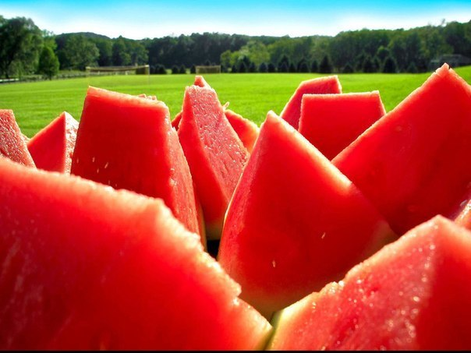
Говорят, что за горами
Есть страна Собирия,
Где светила догорают
Синими сапфирами.
Будто бы там зверь лохматый
Спит в берлоге до весны,
А потом большой лопатой
Собирает кавуны.
Будто там зимой в тулупах
И ушанках ходит люд,
А ватаги деток глупых
Ледяные горки льют.
Повторяют сказки просто,
В памяти их чтоб спасти:
За горами - только пропасть,
Бездна сизой пропасти...
***
Мы вам песенку пропели
С домовёнком Кузей,
Чтоб вы тоже захотели
Побывать в Арбузии.
Только вспомните сперва,
Умницы, заранее
Все арбузные слова,
Весёлые названия!

Словарик-отгадка
Арбузия - королевство
Арбузон - король
Арбузет - визирь, министр
Арбузовка - главная река
Арбузорное - море
Арбузовые - долины
Арбузяне - жители Арбузии
Арбузинки - девушки
Арбузята - ребята
Арбузавцы - солдаты
Арбузники - купцы
Арбузинцы - моряки
Арбуз - главный продукт питания
Заарбузовский хребет - горы
Санта-Арбузин - главный город

Задания для детей
Какие ещё слова можно образовать от слова "арбуз"
Попробуй нарисовать персонажей этой сказки

Приложение №3
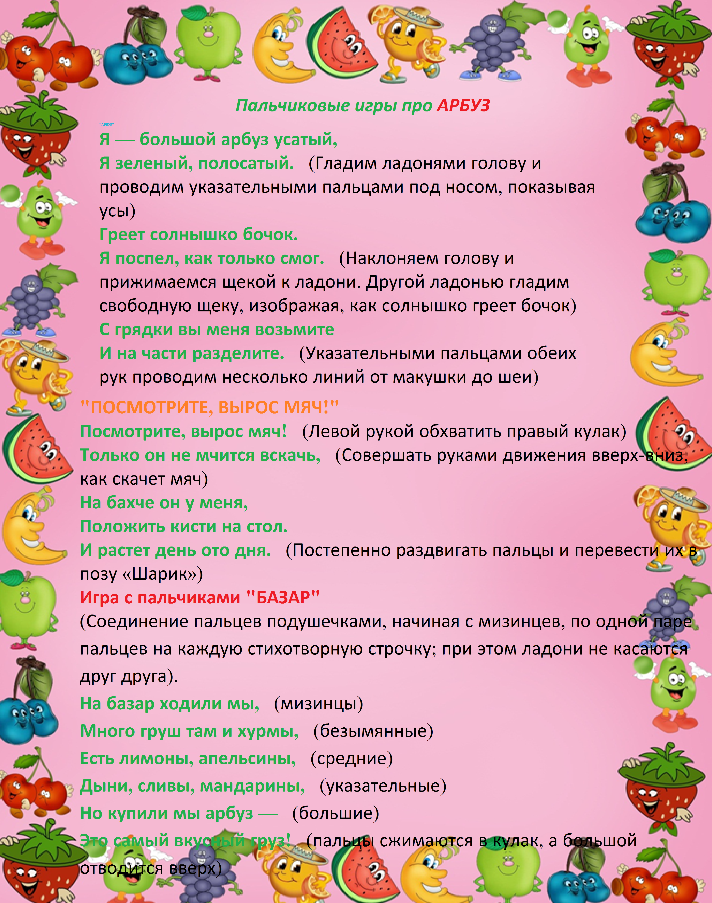

Приложение №4
Загадки про арбуз
Удивительно, но этот плод ни на дереве не растет,
Ни с куста его не снять, можно только из земли поднять.
А ягодой его называют, удивляются те, кто этого не знает.
Зеленый скафандр, алая начинка.
Очень его любят Сережка и Маринка.
***
Ягода огромная, всеми любимая,
Обложка зеленая, а начинка красная, красивая.
***
Снаружи полосат и зелен, внутри он красный, сочный.
Всегда ты лета очень ждешь, чтобы скушать плод этот срочно.

Стихи про арбуз
Я - весёлый арбуз -
Вкусный радостный груз!
Мой зелёный наряд
Очень радует взгляд!
Он, почти... как броня,
Защищает меня! -
Чтобы мог ваш Арбуз
Сохранить нежный вкус!
Нина С.
Вот полоска – раз, два, три,
Мякоть спелая внутри.
Это, мамочка, арбуз,
Прямо сахарный на вкус!
Рисовала целый час.
И теперь арбуз у нас!
Только вот что, знаешь, мам,
Я его тебе не дам.
Ты сначала суп доешь,
А потом арбуз нарежь!
Капутикян С.

Физ. минутка
« Посмотри»

Раз, два, три, четыре, (шаги на месте)
Апельсин дадим мы Ире. (руки вперёд, ладонями вверх)
Пять, шесть, семь, восемь, (шаги на месте)
Ананас у Сени спросим. (руки вперёд, ладонями вверх)
Девять, десять-завернём, («моталочка» руками)
Его Боре отнесём (наклон вперёд, руки тоже вперёд, ладонями вверх)
Вот на грядке-посмотри: (наклон вперёд, дотронулись руками до пола)
Есть арбузы (руки вытянуть вперёд и округлить, затем развести в стороны)
Раз, два, три. (сцепить округлённые руки перед собой, поднять их вверх, развести в стороны)
А на ветке- абрикос. (потянуться руками вверх)
Он на солнце так подрос! (развести руки в стороны)
Ты за ним тянись, тянись, (подняться на носочки, потянуться руками вверх)
Но смотри, не оступись! (быстро присесть)

Подвижные игры

Игра "Подбери семечко"

Звучит быстрая музыка, под которую дети танцуют. На полу лежат арбузные семечки (семечек на одно меньше, чем детей-участников). Когда музыка смолкает, все берут с пола по семечку. Тот, кто остался без семечка, выходит из игры. Игра продолжается до тех пор, пока не останется последний участник.

Подвижная игра "АРБУЗ-КАРАПУЗ"
Одного игрока усаживают в круг, сами становятся вокруг него в хоровод. И читают стишок:
"Арбуз-карапуз, тоненькие ножки, красные сапожки!
Мы тебя растили, мы тебя поили? (на этих словах водящие хоровод как бы ставят на ноги водящего)
на ноги поставили, танцевать заставили!
Танцуй, сколько хочешь, выбирай, кого захочешь!" (хоровод немного расступается, водящий танцует)
Водящий говорит: "Я люблю , конечно, всех, но Алену (Петю, Васю) больше всех. И заново!

Приложение №5

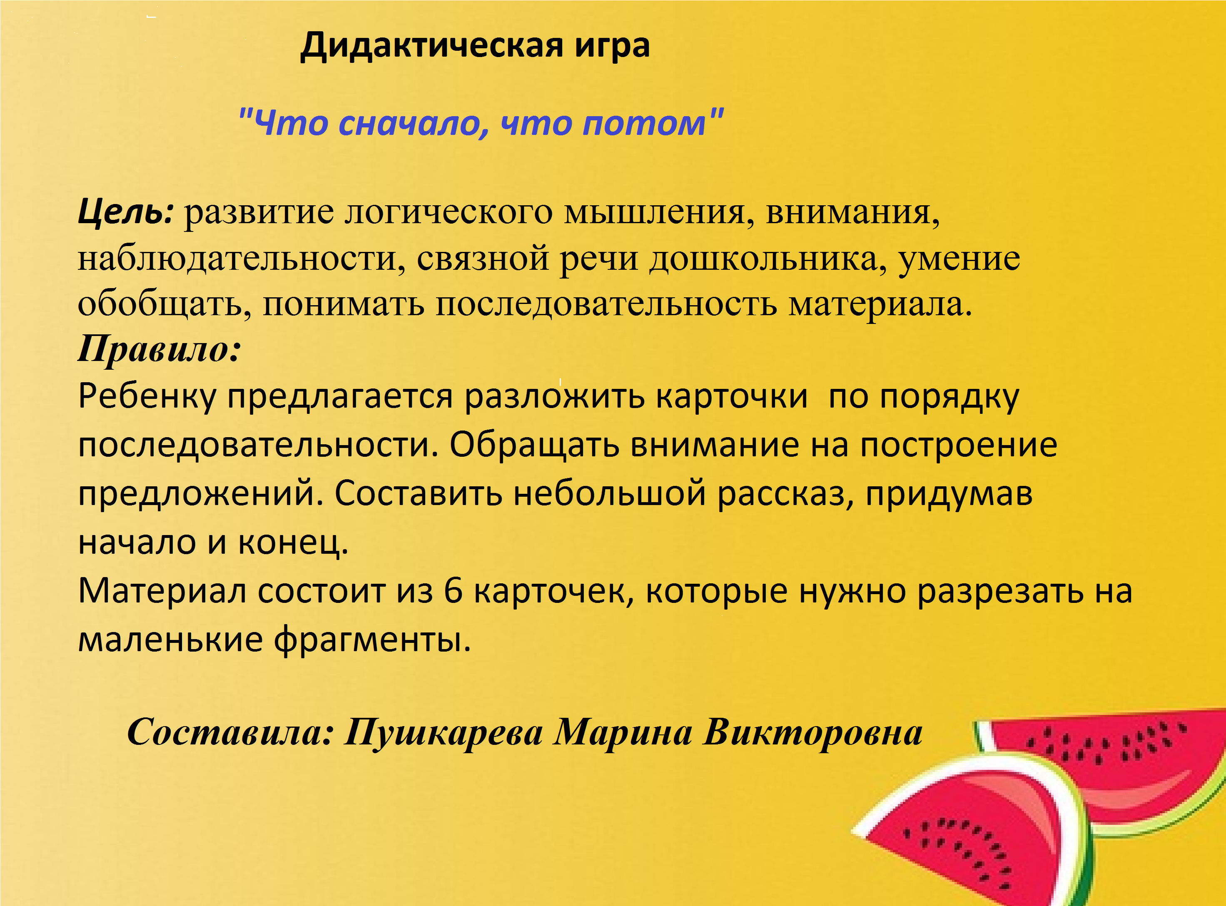
Приложение №6
Продуктивная деятельность
Лепка
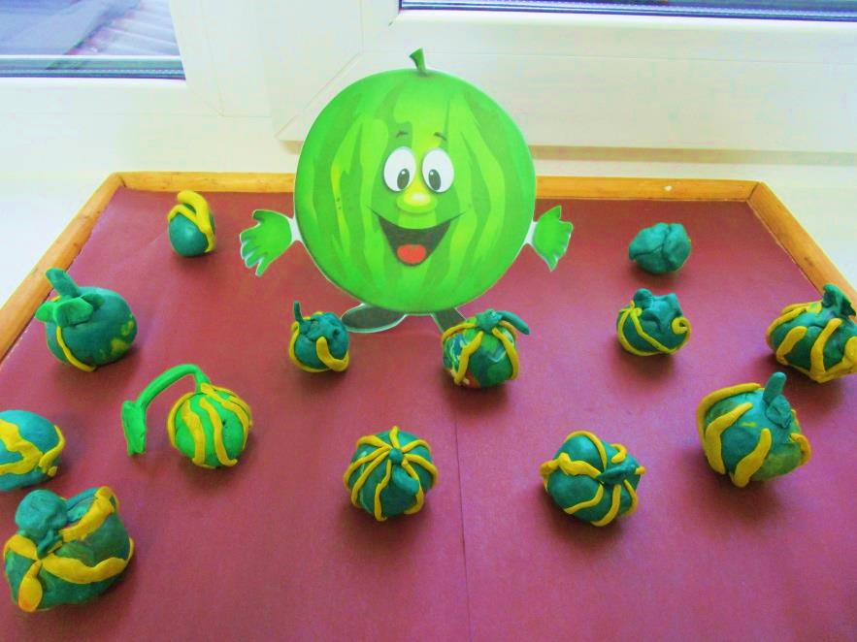
Рисование
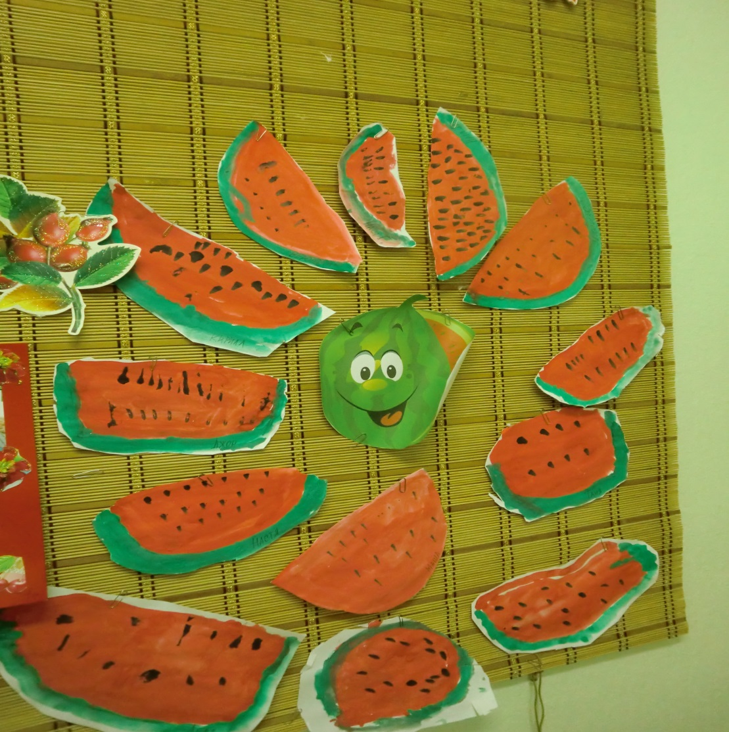

Огородник. Подождите, подождите!!! Не будем мы арбуз кушать, пока с ним не поиграем.

2. ребёнок
Арбуз коркою сверкает,
Эта корка защищает.
Мякоть, семечки внутри,
Сладок словно мед внутри.
Пусть же дружба, словно корка,
Охраняет всех нас зорко!
От несчастий и напастей.
Что ж, пора бы за турнир,
А потом устроим пир.
Огородник.Чтобы начать «Арбузный турнир», надо разделиться на команды.
В лукошко залезай и арбузик выбирай.(шарики 2 цветов: зелёные и жёлтые)
А за правильные ответы и за победу в эстафетах, будете получать арбузные семечки.
Огородник.
Придумайте названия для своих команд и получите первую арбузную семечку.
Огородник.
Поприветствуем две замечательные спортивные команды «Арбузные лакомки», «Арбузные дольки»
Огородник.
Отгадайте загадку
Одну ягоду мы ели…
Вчетвером за столик сели – еле-еле одолели:
Ели чуть не полчаса, расстегнули пояса;
Да ещё в отброс осталось – вот так ягодка досталась!/арбуз/
(семечку за правильный ответ)
Ведущий.
Оказывается, огромная полосатая ягода тоже имеет свой праздник - День арбуза. Придумали арбузный праздник американцы, и отмечают его 3 августа.
А мы назвали наш праздник - АРБУЗНИК.
Ведущий
А вы знаете, откуда родом наш арбуз?» (Африка, за ответ семечка).

Ведущий.
Верно. Родиной арбуза принято считать Южную Африку. В Африке с древнейших времён выращивали арбузы как культурное растение. Именно там обнаружили сладкую форму дикорастущего арбуза.
Ведущий.
Раз сегодня герой дня Арбуз, задание будет следующим: по очереди команды говорят хвалебные слова. Чья команда больше их назовёт, та и получит следующуюсемечку! (Зелёный, полосатый, круглый, спелый, сладкий, ароматный, рассыпчатый, красный, сахарный и т. д.)
Ведущий. А как называется поле, где растет арбуз?
Огородник. Ну, давайте уже веселиться и играть.
- Эстафета «Одень огородника»
Первый ребёнок от каждой команды бежит и надевает на себя: нарукавники, сапоги, шляпу.
- Эстафета «Вырастим арбузы»
Каждый участник команды, по очереди, бегут к бахче из арбузов и поливают их из ведёрка, возвращается и передает ведёрко следующему игроку.
- Эстафета «Поймай арбуз»
Огородник встаёт лицом к своей команде, на сигнал бросает мяч первому игроку, тот ему мяч возвращает и убегает в конец колонны.Игра продолжается, до тех пор, пока первый не вернется на своё место.
- Эстафета «Перевези арбузы»
На противоположном краю площадки лежат мячи(арбузы). У первых игроков в руках тележки. На сигнал, первые бегут, берут арбуз, кладут в телегу. Возвращаются, арбузы кладут в корзину, передают телегу следующему игроку.
- Игра «Собери картинку»
Каждая команда получает разрезанную картинку. На сигнал вся команда начинает собирать. Кто быстрее.
- Эстафета «Поедание арбуза»
Чья команда быстрее съест кусок арбуза.

Огородник : А теперь дискотека «Поарбузимся»

